Дата размещения – 25.03.2024
Дата истечения срока проведения независимой антикоррупционной экспертизы (не менее 5 рабочих дней с даты размещения) – 01.04.2024
Разработчик: главный специалист отдела проектов межевания МКУ «Управление архитектуры и градостроительства ИКМО г.Казани» Гатауллина Венера Гафуровна
e-mail: V.Gataullina@tatar.ru
тел.: +7 843 223 24 44 (доб.61532)

Проект постановления ИКМО г.Казани

Об утверждении проекта межевания территории
по ул. Мамадышский Тракт

В целях обеспечения территории градостроительной документацией, на основании заявления МБУ «Институт развития города», в соответствии со статьями 43, 45, 46 Градостроительного кодекса Российской Федерации, статьей 8 Федерального закона от 10.07.2023 №305-ФЗ «О внесении изменений в Градостроительный кодекс Российской Федерации и отдельные законодательные акты Российской Федерации и о признании утратившими силу отдельных положений законодательных актов Российской Федерации», постановлением Исполнительного комитета г.Казани от 22.03.2024 №1062 «О подготовке проекта межевания территории по ул.Мамадышский Тракт», проектом планировки территории по ул.Мамадышский Тракт, утвержденным постановлением Исполнительного комитета г.Казани от 29.12.2016 №5410, постановлением Кабинета Министров Республики Татарстан от 27.07.2022 №722 «Об установлении в 2022, 2023 и 2024 годах случаев утверждения проектов планировки территории, проектов межевания территории и внесения изменений в указанные проекты без проведения общественных обсуждений или публичных слушаний»:
1. Постановляю:
1.1. утвердить проект межевания территории по ул.Мамадышский Тракт согласно приложению к настоящему постановлению;
1.2. опубликовать настоящее постановление, за исключением перечня координат характерных точек границ территории проекта межевания, перечня координат характерных точек границ образуемого земельного участка 1-го этапа, перечней координат характерных точек границ образуемых земельных участков 2-го этапа, перечня координат характерных точек границ устанавливаемых красных линий, перечня координат характерных точек границ планируемого сервитута транзитных коммуникаций (приложение) (материалы для служебного пользования), в Сборнике документов и правовых актов муниципального образования города Казани;
1.3. разместить настоящее постановление, за исключением перечня координат характерных точек границ территории проекта межевания, перечня координат характерных точек границ образуемого земельного участка 1-го этапа, перечней координат характерных точек границ образуемых земельных участков 2-го этапа, перечня координат характерных точек границ устанавливаемых красных линий, перечня координат характерных точек границ планируемого сервитута транзитных коммуникаций (приложение) (материалы для служебного пользования), на официальном портале органов местного самоуправления города Казани (www.kzn.ru);
1.4. установить, что настоящее постановление вступает в силу со дня его официального опубликования.
2. Рекомендую МБУ «Институт развития города»:
2.1. обратиться в Управление Федеральной службы государственной регистрации, кадастра и картографии по Республике Татарстан для проведения государственного кадастрового учета земельных участков согласно приложению к настоящему постановлению;
2.2. после постановки земельных участков на государственный кадастровый учет представить информацию о кадастровых номерах земельных участков в Управление архитектуры и градостроительства Исполнительного комитета г.Казани для присвоения адресного номера и внесения сведений в Государственный адресный реестр;
2.3. при последующем использовании земельных участков:
2.3.1. обеспечивать безопасность сетей инженерно-технического обеспечения и беспрепятственный доступ к ним для организаций, эксплуатирующих данные сети;
2.3.2. соблюдать ограничения, установленные для зон с особыми условиями использования территории.
3. Возлагаю контроль за выполнением настоящего постановления на первого заместителя Руководителя Исполнительного комитета г.Казани А.Р.Нигматзянова.

Руководитель Р.Г.Гафаров
Утвержден постановлением
Исполнительного комитета
г.Казани
от____________ № _______

Проект межевания территории по ул.Мамадышский Тракт

Проект межевания территории по ул.Мамадышский Тракт состоит из:
- Положения о проекте межевания территории с перечнем координат характерных точек границ территории проекта межевания, перечнем координат характерных точек границ образуемого земельного участка 1-го этапа, перечнем координат характерных точек границ образуемых земельных участков 2-го этапа, перечнем координат характерных точек границ устанавливаемых красных линий, перечнями координат характерных точек границ планируемого сервитута транзитных коммуникаций.
- Чертежа межевания территории.
- Чертежа межевания территории (1-й этап).
- Чертежа межевания территории (2-й этап).
Перечень координат характерных точек границ территории проекта межевания, перечень координат характерных точек границ образуемого земельного участка 1-го этапа, перечни координат характерных точек границ образуемых земельных участков 2-го этапа, перечень координат характерных точек границ устанавливаемых красных линий, перечни координат характерных точек границ планируемого сервитута транзитных коммуникаций являются материалами для служебного пользования и не подлежат опубликованию в Сборнике документов и правовых актов муниципального образования города Казани и размещению на официальном портале органов местного самоуправления города Казани (www.kzn.ru).

I. Положение о проекте межевания территории

Проект межевания предусматривает отмену и установление красных линий для закрепления территории общего пользования, и образование земельных участков в два этапа.
Отменяемые красные линии были установлены проектом планировки территории по ул.Мамадышский тракт, утвержденным постановлением Исполнительного комитета муниципального образования города Казани от 29.12.2016 г. N 5410 "Об утверждении проекта планировки территории по ул.Мамадышский Тракт", для закрепления коридора сетей и проезда.
Согласно примечанию 11, к таблице 5.2.2.2 Местных нормативов градостроительного проектирования г.Казани, в условиях сложного рельефа, а также в условиях существующей застройки и в зонах с высокой исторической и градостроительной ценностью ширина улиц местного значения может быть принята менее нормативной при обязательном условии соблюдения установленных минимальных параметров поперечного профиля и обеспечения раскладки требуемого набора инженерных коммуникаций, проектируемых в красных линиях улицы.
Таким образом, согласно таблице 5.2.2.2 в зонах многоквартирной жилой и общественной застройки ширина одной полосы движения должна составлять 3-3,5 метра, минимальная ширина тротуара 2 метр, суммарно в двух направлениях ширина дороги с тротуарами должна составлять минимум 10 метров. Ширина проезда со стороны ул. Фикрята Табеева после корректировки красной линии будет равна от 10 до 11м, что соответствует требованиям Местных нормативов градостроительного проектирования г.Казани.
Ширина проезда со стороны улица Азата Аббасова после корректировки красной линии не меняется.
Также проект предусматривает образование земельных участков в два этапа:
На первом этапе образуется один земельный участок :ЗУ1 площадью 416кв.м. путем раздела с сохранением исходного в измененных границах земельного участка с кадастровым номером 16:16:120602:392, находящегося в собственности муниципального образования "город Казань Республики Татарстан", с установлением вида разрешенного использования образуемому земельному участку в соответствии с видом разрешенного использования исходного земельного участка «для сельскохозяйственного использования» (п.3 ст. 11.2 Земельного кодекса Российской Федерации).
На втором этапе образуются три земельных участка путем перераспределения земельных участков с кадастровыми номерами 16:16:120602:8111, 16:16:120602:8092, находящихся в собственности муниципального образования "город Казань Республика Татарстан", земельного участка :ЗУ1, образованного на первом этапе:
- :ЗУ2 площадью 24821 кв.м., с установлением вида разрешенного использования исходных земельных участков «Дошкольное, начальное и среднее общее образование» (п.3 ст. 11.2 Земельного кодекса Российской Федерации);
- :ЗУ3 площадью 3062 кв.м., с установлением вида разрешенного использования исходного земельного участка «для сельскохозяйственного использования» (п.3 ст. 11.2 Земельного кодекса Российской Федерации);
- :ЗУ4 площадью 127 кв.м., с установлением вида разрешенного использования исходного земельного участка «для сельскохозяйственного использования» (п.3 ст. 11.2 Земельного кодекса Российской Федерации).
После проведения кадастровых работ установить вид разрешенного использования земельным участкам :ЗУ3 и :ЗУ4 «предоставление коммунальных услуг».
Для территориальной зоны Ж4 согласно Правилам землепользования и застройки г.Казани, утвержденным Решением Казанской городской Думы от 16.08.2021 №5-8 с учетом изменений, внесенным Решением Казанской городской Думы от 14.04.2023 №7-22 минимальная площадь земельного участка с видом разрешенного использования «Дошкольное, начальное и среднее общее образование» не установлена, максимальная площадь составляет 50000кв.м, что соответствует площади образуемого земельного участка.
Согласно ст. 26. Правил землепользования и застройки г.Казани, утвержденным решением Казанской городской Думы от 16.08.2021 №5-8 с учетом изменений, внесенных решением Казанской городской Думы от 14.04.2023 №7-22 вид разрешенного использования «предоставление коммунальных услуг» является основным для территориальной зоны Ж4, предельные параметры не установлены.
Образуемые земельные участки отображены в графической части проекта межевания территории.
Сформированные земельные участки должны обеспечить:
- беспрепятственный доступ при необходимости и невозможности выбора другой трассы для прокладки новых инженерных коммуникаций по согласованию с владельцем земельного участка (за исключением земельного участка :ЗУ2);
- беспрепятственный доступ эксплуатирующих организаций для ремонта и обслуживания существующих инженерных коммуникаций по согласованию с владельцем земельного участка.

II. Чертеж межевания территории
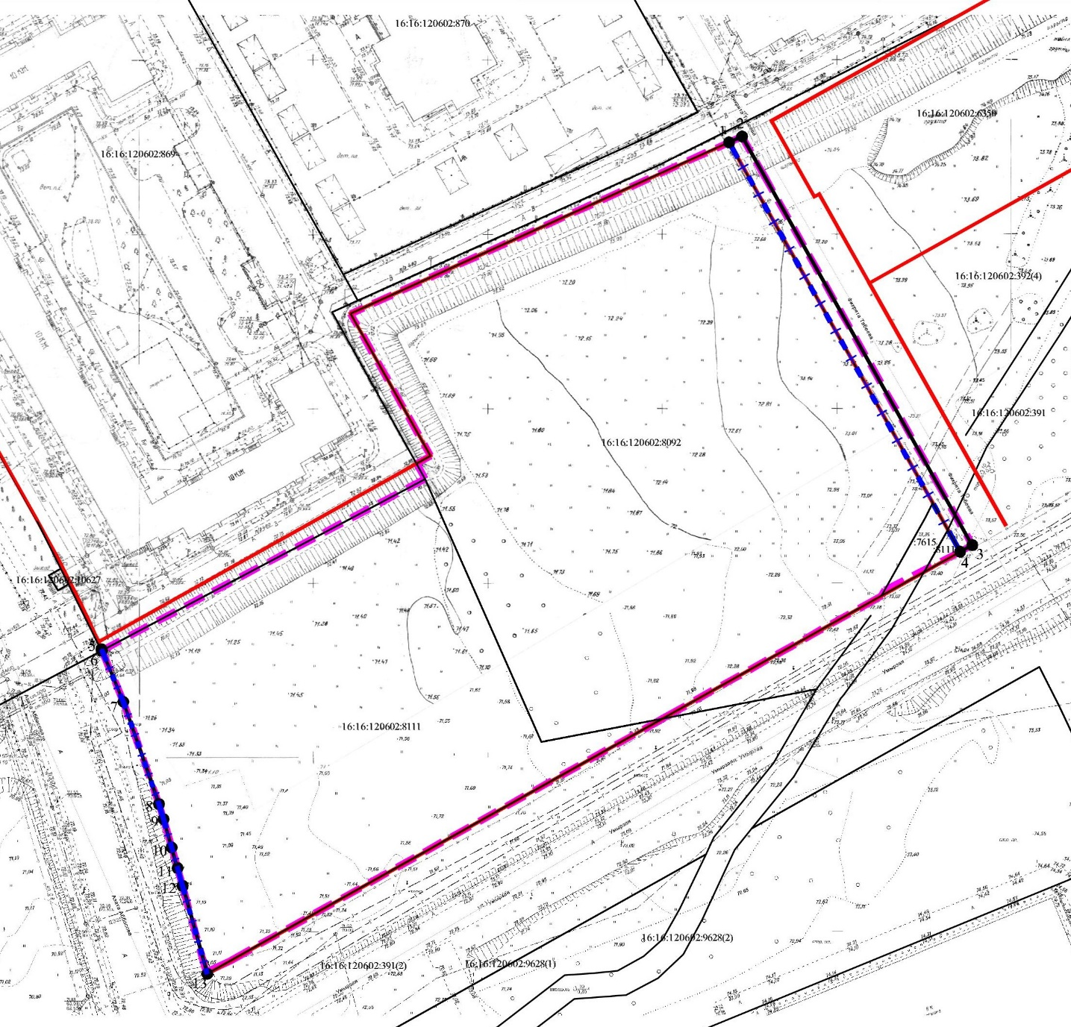

Условные обозначения:
 | границы проекта межевания;
 | устанавливаемые красные линии;
 | отменяемые красные линии;
1 | характерная точка устанавливаемых красных линий;
16:16:120602 | обозначение кадастрового квартала;

IIⅠ. Чертеж межевания территории (1-й этап)
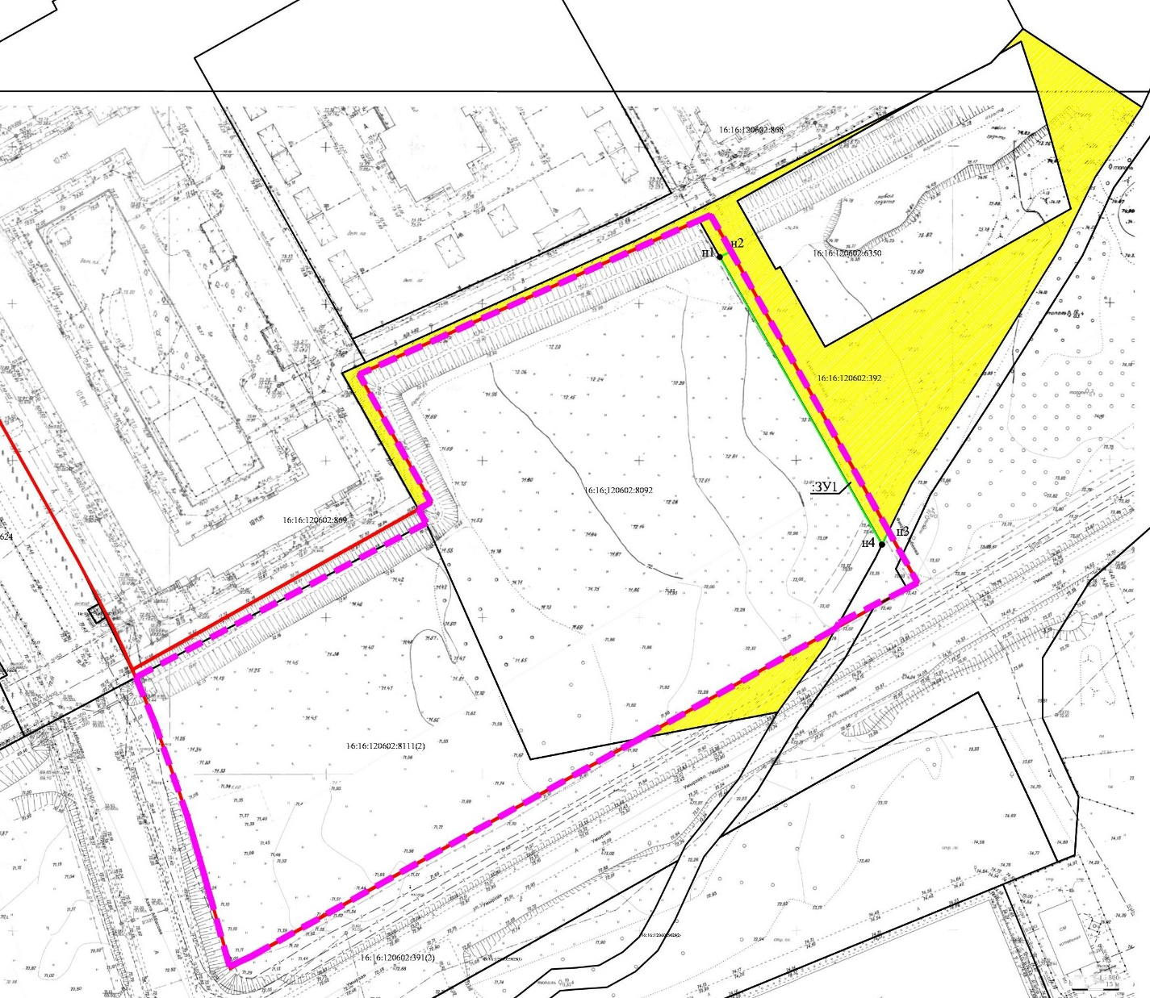

Условные обозначения:
 | границы территории проекта межевания;
:ЗУ1 | обозначение вновь образованного земельного участка ;
Ж4 | обозначение территориальной зоны;
 | границы образуемых земельных участков;
 | существующие красные линии;
н1 | характерная точка границ образуемого земельного участка;
16:16:120602 | обозначение кадастрового квартала;
16:16:120602:392 | Кадастровый номер исходного земельного участка
 | Границы исходного земельного участка;

IV. Чертеж межевания территории (2-й этап)

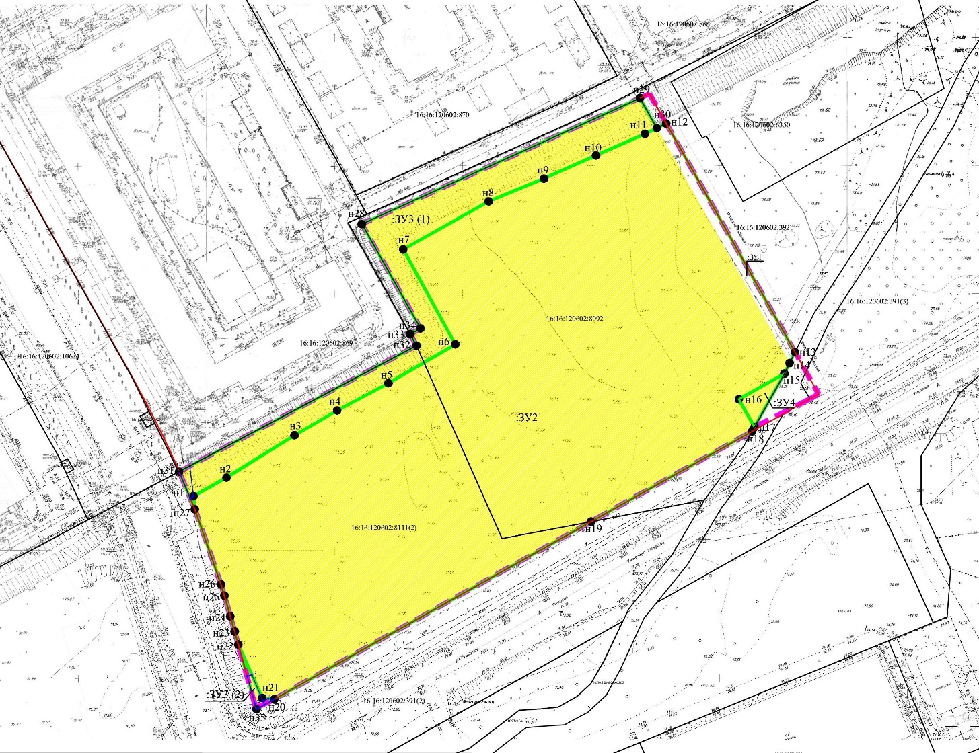

Условные обозначения:
 | границы территории проекта межевания;
:ЗУ2 | обозначение вновь образованного земельного участка ;
Ж4 | обозначение территориальной зоны;
 | границы образуемых земельных участков;
 | планируемые сервитуты транзитных коммуникаций;
 | существующие красные линии;
н1 | характерная точка границ образуемого земельного участка;
16:16:120602 | обозначение кадастрового квартала;
16:16:120602:8111, 16:16:120602:8092; :ЗУ1 | Кадастровые номера исходных земельных участков
 | Границы исходных земельных участков;

___________________

